КАПИТАЛЬНЫЙ РЕМОНТ

общего имущества в многоквартирном доме

Нормативно-правовые акты:
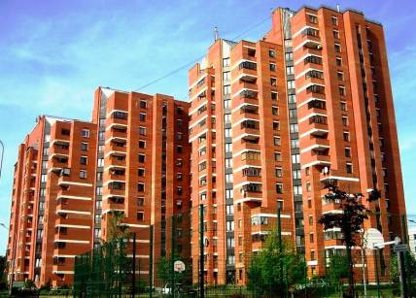
- Жилищный кодекс РФ;

Федеральный закон "О внесении изменений в Жилищный кодекс Российской Федерации и отдельные законодательные акты Российской Федерации и признании утратившими силу отдельных положений законодательных актов Российской Федерации" от 25.12.2012 N271-ФЗ;

Постановление Правительства Иркутской области от 20.03.2014 №138-пп "Об утверждении региональной программы капитального ремонта общего имущества в многоквартирных домах на территории Иркутской области на 2014 - 2043 годы";
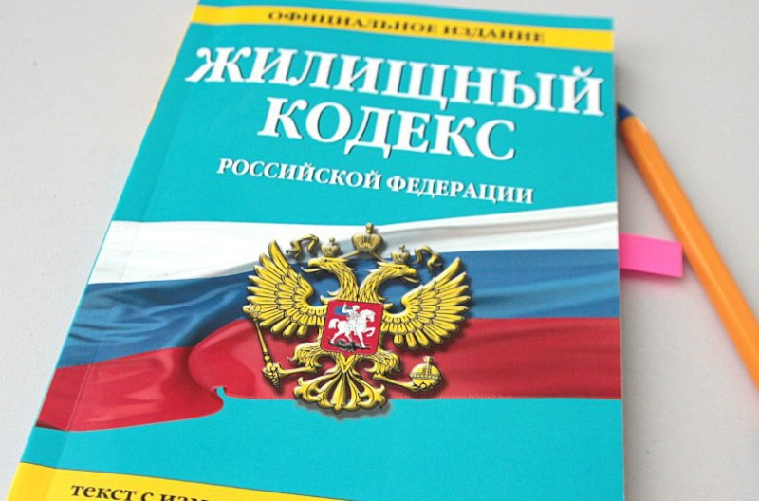
- Постановление Правительства Иркутской области от 26 сентября 2018 г. N 695-пп "Об установлении минимального размера взноса на капитальный ремонт общего имущества в многоквартирных домах, расположенных на территории Иркутской области, на 2019 год"
- Гражданский кодекс РФ;
- Иные нормативно-правовые акты.

ЧТО ТАКОЕ КАПИТАЛЬНЫЙ РЕМОНТ?

Капитальный ремонт общего имущества многоквартирного дома - это комплекс работ (услуг) по замене и (или) восстановлению (ремонту) потерявших в процессе эксплуатации несущую и (или) функциональную способность конструкций, деталей, систем инженерно-технического обеспечения, отдельных элементов несущих конструкций многоквартирного дома на аналогичные или иные улучшающие показатели до их нормативного состояния, когда объем таких работ превышает текущий ремонт. ("ГОСТ Р 51929-2014. Национальный стандарт Российской Федерации. Услуги жилищно-коммунального хозяйства и управления многоквартирными домами. Термины и определения" (утв. и введен в действие Приказом Росстандарта от 11.06.2014 N 543-ст).
В соответствии со ст.166 ЖК РФ, капитальный ремонт общего имущества в многоквартирном доме включает в себя следующие услуги и (или) работы:
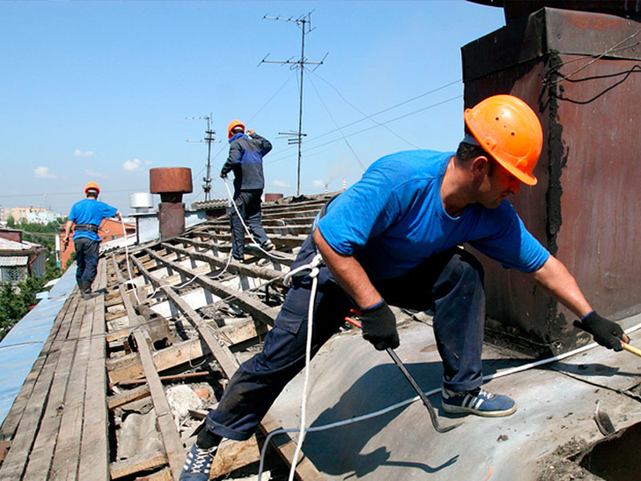
- ремонт внутридомовых инженерных систем электро-, тепло-, газо-, водоснабжения, водоотведения;
- ремонт, замену, модернизацию лифтов, ремонт лифтовых шахт, машинных и блочных помещений;
- ремонт крыши;
- ремонт подвальных помещений, относящихся к общему имуществу в многоквартирном доме;
- ремонт фасада;
- ремонт фундамента многоквартирного дома.

Капитальный ремонт может быть дополнен услугами и (или) работами:
- по утеплению фасада;
- переустройству невентилируемой крыши на вентилируемую крышу;
- устройству выходов на кровлю;
- установке автоматизированных информационно-измерительных систем учета потребления коммунальных ресурсов и коммунальных услуг;
- установке коллективных (общедомовых) приборов учета потребления ресурсов, необходимых для предоставления коммунальных услуг, и узлов управления и регулирования потребления этих ресурсов (тепловой энергии, горячей и холодной воды, электрической энергии, газа) и другими видами услуг и (или) работ.
РЕГИОНАЛЬНЫЙ ФОНД капитального ремонта многоквартирных домов

Фонд капитального ремонта многоквартирных домов – это организационная структура, которая функционирует на некоммерческой основе в определенном регионе страны.
В законодательстве Фонд именуют РЕГИОНАЛЬНЫМ ОПЕРАТОРОМ капитального ремонта, так как он ведает финансовыми и организационными вопросами капитального ремонта жилых домов.
В Иркутской области взносы на капитальный ремонт поступают на счёт регионального оператора – Фонда капитального ремонта многоквартирных домов Иркутской области, который находится по адресу: г.Иркутск, ул. Грязнова, д.1 (2 этаж).
Согласно ст.169 ЖК РФ, собственники помещений в многоквартирном доме обязаны уплачивать ежемесячные взносы на капитальный ремонт общего имущества в многоквартирном доме, за исключением случаев, когда:
- дом признан аварийным и подлежит сносу;
- земельный участок под многоквартирным домом и каждое жилое помещение в этом многоквартирном доме изымаются для государственных или муниципальных нужд.
На основании ст.181 ЖК РФ, собственники помещений в многоквартирном доме при формировании фонда капитального ремонта на счёте регионального оператора ежемесячно вносят в установленные сроки (до 10 числа месяца следующего за истекшим) и в полном объеме на счёт регионального оператора взносы на капитальный ремонт, уплачивают пени в связи с ненадлежащим исполнением указанными собственниками обязанности по уплате взносов на капитальный ремонт.
Средства фонда капитального ремонта могут использоваться для оплаты услуг и (или) работ по капитальному ремонту, разработки проектной документации, оплаты услуг по строительному контролю, погашения кредитов и займов, полученных для оплаты указанных услуг (работ) и уплаты процентов по таким кредитам.
Что такое РЕГИОНАЛЬНАЯ ПРОГРАММА капитального ремонта?

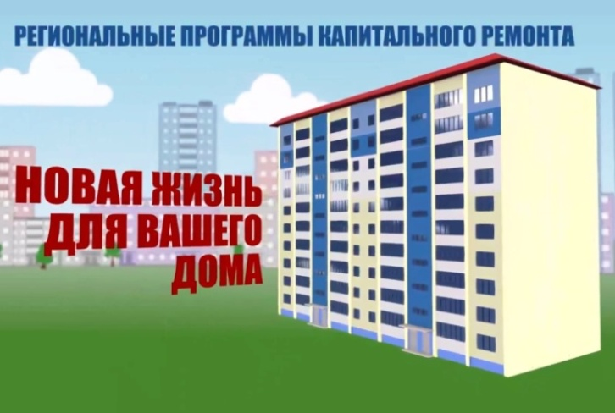
Обязанность по уплате взносов на капитальный ремонт возникает у собственников помещений в многоквартирном доме, начиная с месяца, следующего за месяцем, в котором была официально опубликована утвержденная региональная программа капитального ремонта, в которую включен этот многоквартирный дом (Постановление Правительства Иркутской области от 20.03.2014 №138-пп "Об утверждении региональной программы капитального ремонта общего имущества в многоквартирных домах на территории Иркутской области на 2014 - 2043 годы").

Внимание! На сайте www.fkr38.ru или на сайте www.reformagkh.ru, во вкладке «Найди свой дом» имеется возможность узнать, включен ли ваш дом в региональную программу по капитальному ремонту или признан аварийным и подлежит сносу.

Региональная программа капитального ремонта, утверждается субъектом РФ, и включает в себя:
- перечень всех многоквартирных домов на территории субъекта РФ за рядом исключений (например, домов, признанных в установленном порядке аварийными, подлежащими сносу или реконструкции);
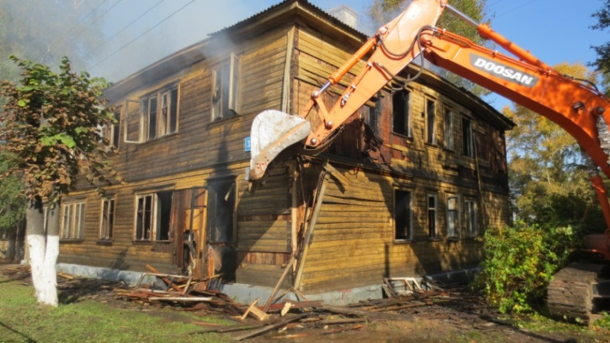
- перечень работ и услуг по капремонту общего имущества таких домов;
- плановый период проведения капремонта по каждому виду работ и услуг, который может быть определен указанием на календарный год либо на период, не превышающий трех календарных лет;
- очередность проведения капитального ремонта.

Обязанности регионального оператора

по организации капитального ремонта

Региональный оператор в целях обеспечения оказания услуг и (или) выполнения работ по капитальному ремонту обязан:
- своевременно направить собственникам помещений в многоквартирном доме предложения о сроке начала капитального ремонта, перечне и об объеме услуг и (или) работ, их стоимости, о порядке и об источниках финансирования капитального ремонта;
- утвердить проектную документацию и нести ответственность за ее качество;
- привлечь для оказания услуг и (или) выполнения работ по капитальному ремонту подрядные организации и заключить с ними договоры;
- контролировать качество и сроки оказания услуг и (или) выполнения работ подрядными организациями;
- осуществлять приемку оказанных услуг и (или) выполненных работ, в том числе комиссиями с участием представителей органов исполнительной власти субъектов Российской Федерации, а так же лиц, осуществляющих управление данным многоквартирным домом, и представителей собственников помещений в многоквартирном доме;
- нести ответственность перед собственниками помещений в многоквартирном доме за качество оказанных услуг и (или) выполненных работ в течение не менее пяти лет с момента подписания соответствующего акта приемки оказанных услуг и (или) выполненных работ, в том числе за несвоевременное и ненадлежащее устранение выявленных нарушений.

Минимальный размер взноса на капитальный ремонт общего имущества в МКД, расположенных на территории Иркутской области, на 2019 год
(постановление Правительства Иркутской области от 26 сентября 2018г. N 695-пп)

№ п/п | Тип и этажность многоквартирного дома, расположенного на территории Иркутской области  (далее - многоквартирный дом) | Минимальный размер взноса на капитальный ремонт общего имущества в многоквартирном доме (рублей на один квадратный метр занимаемой общей площади помещения в многоквартирном доме, принадлежащего собственнику, в месяц)
 |  | в южных районах Иркутской области | в районах Крайнего Севера и приравненных к ним местностях
1 | Многоквартирный дом, оборудованный внутридомовыми инженерными системами электроснабжения, газоснабжения, отопления, холодного и горячего водоснабжения, водоотведения, оснащенный лифтовым оборудованием и мусоропроводом, с количеством этажей 6 и более | 7,87 | -
2 | Многоквартирный дом, оборудованный внутридомовыми инженерными системами электроснабжения, отопления, холодного и горячего водоснабжения, водоотведения, оснащенный лифтовым оборудованием и мусоропроводом, с количеством этажей 6 и более | 7,32 | 8,39
3 | Многоквартирный дом, оборудованный внутридомовыми инженерными системами электроснабжения, газоснабжения, отопления, холодного и горячего водоснабжения, водоотведения, с количеством этажей от 1 до 6 | 5,85 | 6,71
4 | Многоквартирный дом, оборудованный внутридомовыми инженерными системами электроснабжения, отопления, холодного и горячего водоснабжения, водоотведения, с количеством этажей от 1 до 6 | 5,30 | 6,07
5 | Многоквартирный дом, оборудованный внутридомовыми инженерными системами электроснабжения и одной или несколькими внутридомовыми инженерными системами (отопления, холодного и горячего водоснабжения, водоотведения), с количеством этажей от 1 до 6 | 4,95 | 5,68
6 | Многоквартирный дом, оборудованный внутридомовой инженерной системой электроснабжения, с печным отоплением, с количеством этажей от 1 до 3 | 3,41 | 3,90

